## 相机模型原理（pinhole相机）

　　相机模型中，三维世界中的某一点和其对应的像素点是通过坐标系的**转换**得到的。这个过程中会涉及到四个坐标系，即**世界坐标系**、**相机坐标系**、**图像坐标系**、**像素坐标系**。下面将详细介绍四个坐标系的转换过程。

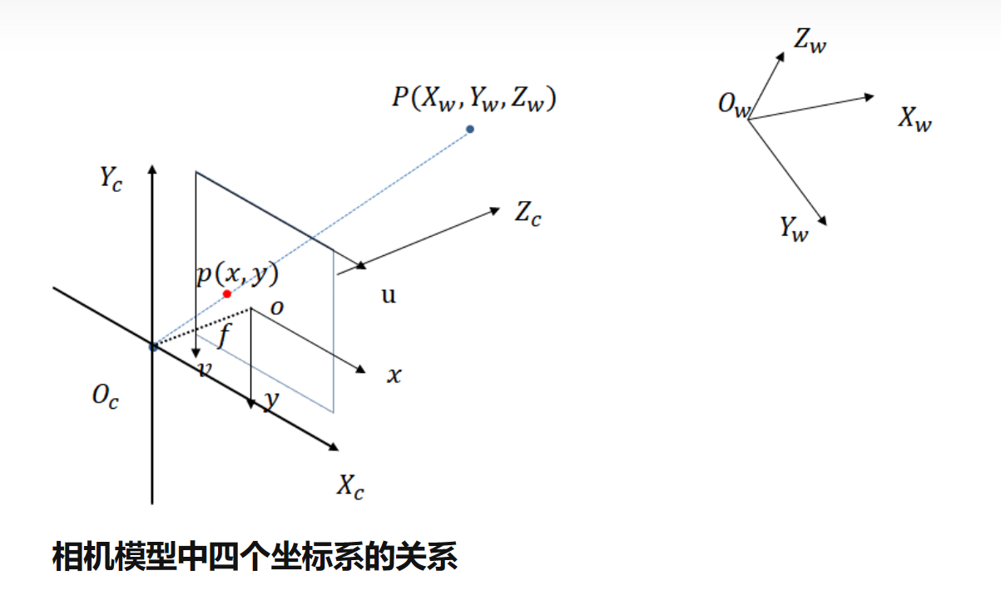

　　Fig.1 四个坐标系之间的关系

简单用**语言描述**四个坐标系之间的关系：**世界坐标系**通过平移和旋转得到**相机坐标系**。**相机坐标系**通过成像模型中的相似三角形原理得到**图像坐标系**。**图像坐标系**通过平移和缩放得到**像素坐标系**。

世界坐标系到相机坐标系

　　从世界坐标系经过旋转变换和平移，其数学过程可以用



其中，R表示绕x-y-z轴分别旋转之后的乘积

　　令 $t=\left(\begin{matrix}t_{1} \\ t_{2} \\ t_{3}\end{matrix}\right)$,可得到增广形式

*通常将， $T$ 为变换矩阵。

## 相机坐标系到图像坐标系

相机坐标系到图像坐标系满足小孔成像模型，通过简单的相似三角形原理即可得到



为焦距（光学中心到感光元件的物理距离）

图像坐标系到像素坐标系

　　这两个坐标系严格意义来说是同一个平面，区别在于坐标原点和物理量纲（像素坐标系原点在左上角，图像坐标系坐标原点在几何中心，像素坐标系量纲为像素 $pix$,图像坐标系量纲为m/mm），所以有



　 其中d*x，*d*y*表示每个像素的宽和高， $u_{0}$ 和 $v_{0}$ 表示坐标偏移量。

# **图像畸变**

## 图像畸变是由于透镜制造精度以及组装工艺的偏差会引入畸变，导致原始图像失真。镜头的畸变分为**径向畸变**和**切向畸变**两类。

## 径向畸变与畸变模型

径向畸变是由于镜头自身凸透镜的固有特性造成的，产生原因是光线在远离透镜中心的地方比靠近中心的地方更加弯曲。

畸变沿着透镜半径方向分布，主要包括桶形畸变和枕形畸变两种，如下图所示：

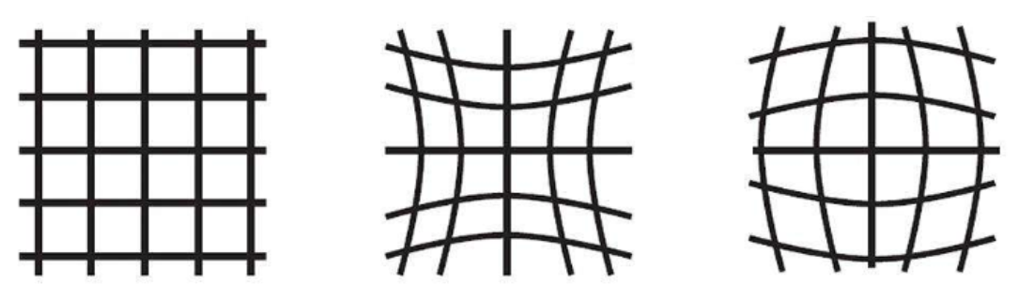

Fig2. 正常图像 枕形畸变 桶形畸变

畸变的数学模型可以用主点（principle point）周围的泰勒级数展开式的前几项进行描述，通常使用前两项，即 $k_{1}$ 和 $k_{2}$，对于畸变很大的镜头，可以增加使用第三项 $k_{3}$ 来进行描述：

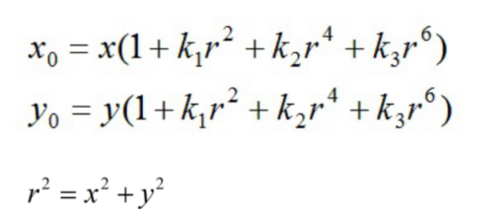

其中，(x,y)是非畸变的坐标位置，($x_{0}$, $y_{0}$)是畸变后的坐标位置。成像仪光轴中心的畸变为0，沿着镜头半径方向向边缘移动，畸变越来越严重。

## 切向畸变与畸变模型

切向畸变是由于透镜本身与相机传感器平面（成像平面）或图像平面不平行而产生的，这种情况多是由于透镜被粘贴到镜头模组上的安装偏差导致。

畸变模型可以用两个参数p1和p2来描述：

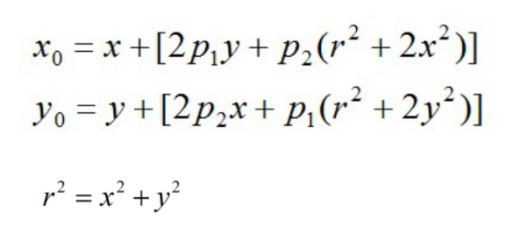

其中，(x,y)是非畸变的坐标位置，($x_{0}$, $y_{0}$)是畸变后的坐标位置。

实践1：使用Matlab自带工具箱标定自己的相机（固定焦距）

实践2：使用opencv自带去畸函数矫正你的相机，使用（getOptimalNewCameraMatrix + initUndistortRectifyMap + remap ）或者（undistort），观察区别。

图像分割算法

[最全综述 | 图像分割算法 - 知乎 (zhihu.com)](https://zhuanlan.zhihu.com/p/70758906)

图像去噪算法

[图像增强算法总结_walletiger的博客-CSDN博客](https://blog.csdn.net/walletiger/article/details/111189808)

特征点检测与匹配

[特征点的检测与匹配-原理 - 知乎 (zhihu.com)](https://zhuanlan.zhihu.com/p/447923714)

实践3：读取图片，对图像完成去噪，尝试用博客中的不同方法分割出图像中的轮廓。

实践4：读取两张连续序列的图片，对图像中的特征点进行匹配。

*拓展1：利用实践4中的匹配对，尝试计算你的相机转动的角度。